1. <form></form> 태그

형식에서 post, get 방식을 통하여 파라미터 값을 전달해줄 수 있다.

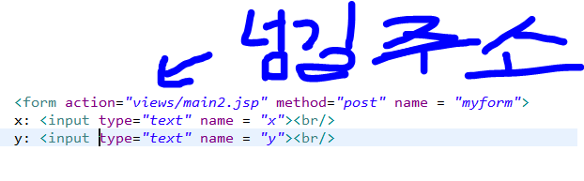

Main2.jsp에서

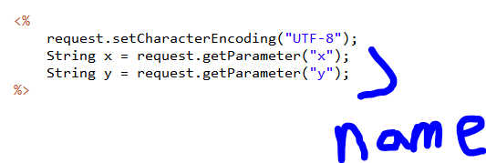

선언부

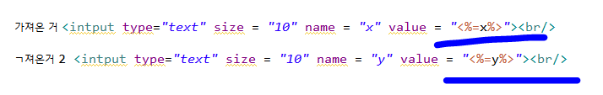

사용시

2. forward 방식

- 값은 전달, jsp 주소로 변경X

- 값을 다른페이지로부터 가져옴

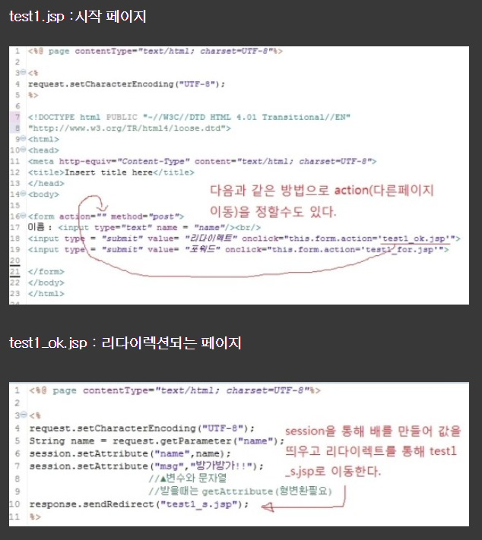

3. redirect방식

- 값 전달X //request 유지X

- 다른 페이지로 넘김

